# GUI2 – QuelQuiz !

## Analyse

Pour cette partie analyse, nous avons comparé trois sites différents. Deux d’entre eux étaient responsive et le dernier ne l’était pas. Nous avons fait ce choix pour avoir un aperçu des anciennes technologies présentes dans un passé proche.

Nous sommes partis sur la page d’un fichier que notre professeur nous avait donné lors d’un exercice en cours pour la comparaison du site de la Migros de nos jours avec ses anciennes versions. Nous nous sommes posé les mêmes questions sur les trois sites et nous avons mis nos critères dans chaque case du fichier.

Nous avons choisi trois templates bootstrap pour avoir une base sur notre projet. Ensuite nous sommes partis sur d’autres template pour pouvoir mettre de la couleur sur notre site. Ce que nous trouvions pertinents, nous avons mis dans notre moodboard pour pouvoir le récupérer ensuite, durant le projet.

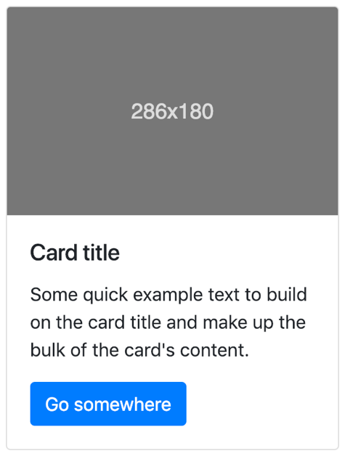

Nous avons décidé d’utiliser des « card » bootstrap pour afficher la liste des quizz sur l’index de notre projet.

Dans l’encadré gris, nous mettrons une image qui résumera le quiz pour l’utilisateur.

Il y aura le titre du quiz avec son créateur qui sera affiché sur la « card » et une description du quiz.

Le gros bouton bleu servira à se rendre au quiz et de répondre aux questions.



Nous allons prendre cette couleur pour le fond du site.



Cette couleur servira à faire le fond pour les champs questions/réponses.



Et pour finir, celle-ci sera pour le fond du menu du site.

Pour la partie question/réponse, nous allons reprendre une partie de l’idée de kahoot, c’est-à-dire que la question sera dans un encadré et les réponses tous d’autres plus petits encadrés en dessous de la question.

## Conception

Nous avons commencé cette partie conception en partant du principe que l’un d’entre nous devait commencer à faire les maquettes et l’autre s’attarderait sur une autre partie de la conception. Pour les maquettes nous avons repris quelques idées d’autres sites comme kahoot, quipo quiz, quelques formulaire présent sur bootstrap ainsi que d’autres éléments. Le logo quant à lui a été réalisé sur Illustrator, au CPNV.

### Synthèse des maquettes

Lors de la création des maquettes, nous savions vers quel design nous voulions aller. Lorsque nous avons terminé la première partie des maquettes, il était difficile de réaliser une autre variante de maquette parce que nous avions pas trop d’idées. Nous avons tout de même comparé les deux variantes et avons préféré partir sur la première variante des zoning et wireframe.

La partie mobile a été très facile et rapide à implémenter puisqu’on avait déjà la version navigateur qui était faite.

### 

Une fois que les maquettes ont été terminées, nous avons eu une idée assez global dans quel direction nous voulions partir pour la partie graphique du site. Nous avons réalisé 24 croquis au total (zoning + wireframe), en version navigateur et mobile. Nous avons choisi ensemble sur lequel nous allions nous baser.

Une fois tout ça fait, nous avons réalisé, sur Photoshop, la page de réponse à une question. Nous pensons que les couleurs que nous avons choisies, dans la partie analyse, se mélangent bien et forme un tout cohérant.

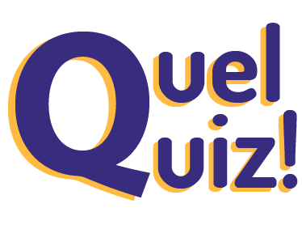

Voilà le logo que nous avons créé.

## Réalisation